抢滩登陆挑战赛
一、参赛范围
1.参赛组别：小学组、初中组
2.参赛人数：2人/团队。
3.指导教师：1人（可空缺）。
二、竞赛环境
1.编程系统：Arduino IDE、Mixly等能够完成竞赛的编程软件。
2.编程电脑：参赛选手自带竞赛用笔记本电脑，并保证比赛时笔记本电脑电量充足（可自备移动充电设备）。
3.禁带设备：手机、U盘、对讲机等。
4.遥控设备：如遥控设备选择使用平板电脑，则平板电脑不得配有与外界联系的软件。
三、机器人要求
1.可自主搭建智能车模型，智能车模型需搭载各类电子元器件辅助自动驾驶，智能车模型外部需安装车壳。智能车模型规格限制如下:
1）尺寸：智能车在出发位置的垂直投影最小尺寸为20cm×14.5cm×10cm（长×宽×高），最大尺寸为24cm×15cm×20cm（长×宽×高）。
2）轮胎尺寸：50mm<直径<70mm
3）结构：智能车模型需为2车轮及以上结构，智能车模型内部需搭载各类传感器，控制板以及2个TT马达，实际布局可自行设计。
4）外壳：智能车模型需增加车壳，也可利用结构件对外壳进行相应的拓展。
2.电子元器件
1）主板：需采用芯片为ATmega328p的主控板作为智能车模型中唯一可编程控制器件。
2）传感器以及执行器：传感器以及执行器运行过程中不 得超出车身投影，电机需用TT马达（减速比1:48），其它不做限制。
四、竞赛场地
挑战赛整体环境为两个相同的2.4m×1.2m（长×宽）的长方形区域拼接组合而成，主要包含出发区、方块放置区、基地，智能车引导线白色，线宽2cm。整体场地如下图所示（赛道误差大小将控制在±2cm以内）：
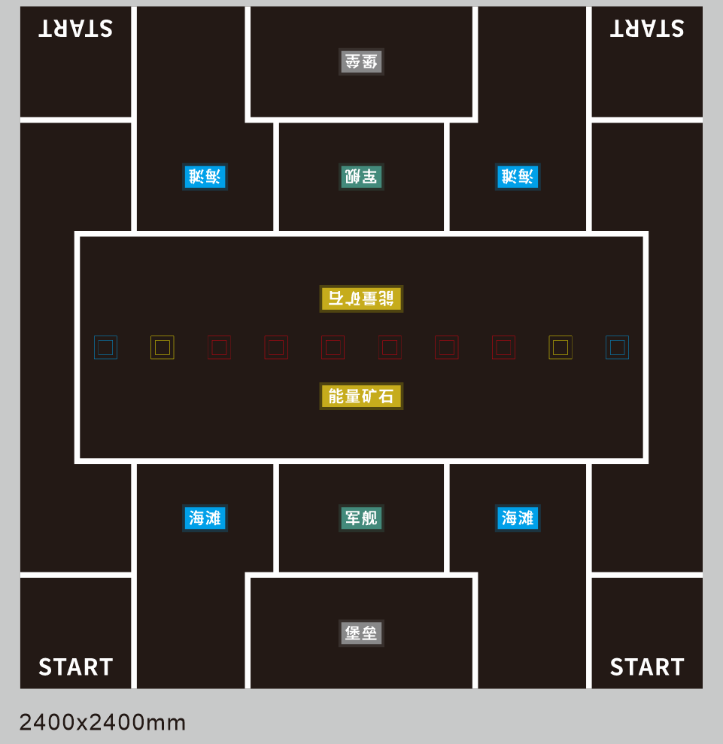
图 3.1 赛道整体布局图
4.1出发区

如上图所示为智能车出发区域（40cm×40cm），分别在比赛场地的四角。
4.2基地
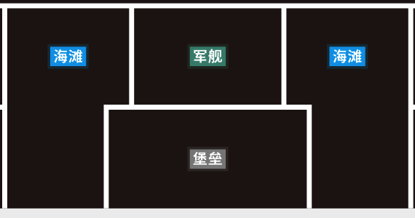
如上图所示为基地区域（160cm×80cm）。基地中分为4个区域，左右两侧为海滩区；中间上半部分为军舰区；中间下半部分为堡垒区。智能车需将能量矿石收集到不同区域，获得相应得分。
4.3能量矿石区
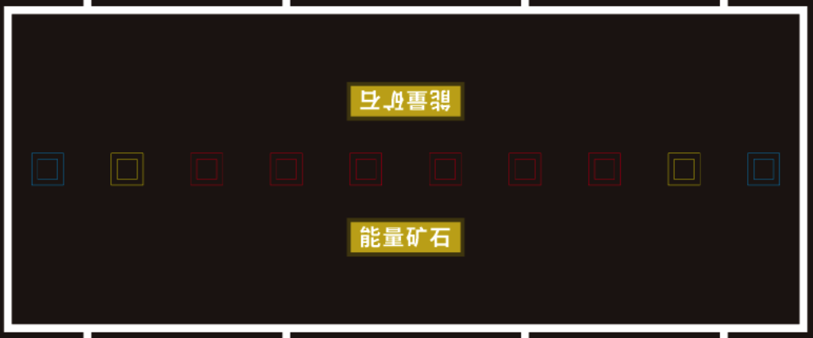
放置矿石
如上图所示为能量矿石区域，在比赛场地的中间位置。分别有红、黄、蓝三种不同颜色的正方形虚线框（小学5cm×5cm，初高中8cm×8cm），共10个，用来放置对应颜色的方块。
四、竞赛任务及得分
抢滩登陆挑战赛为任务赛，每个参赛队伍需有2辆智能车上场比赛，最终的任务是将场地中间的能量矿石（5×5×5cm）尽可能多的推到己方的基地，根据积分规则尽可能获得更多分值。
单次比赛总计用时1分钟，分为自动行驶（30秒）和遥控行驶（30秒）两个阶段。
1．自动行驶阶段
比赛开始后的30秒内，为自动行驶阶段（00:00—00:30）。
参赛选手在3秒内使用平板或遥控器将智能车切换为自动行驶模式。
智能车从出发区域启动，可沿着比赛场地中的引导线行驶。下图红色标记处将各放置一个矿石，矿石颜色比赛当天调试前进行公布。智能车需通过自动模式将场地中这4个矿石进行回收入基地。
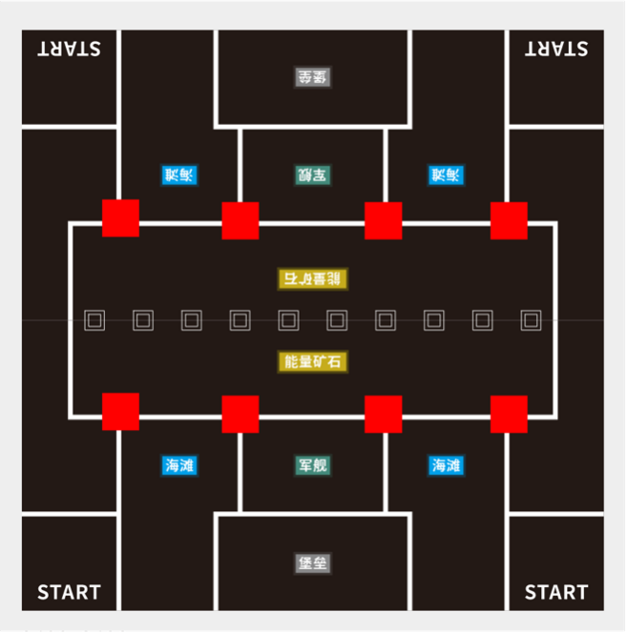
智能车不得越过中间能量矿石区，同时也不可触碰中间矿石区的10个矿石。当自动阶段结束后将根据回收数量给一定分值，该分值独立计算。
2.遥控行驶阶段
自动行驶结束后，为遥控行驶阶段（00:30—01:00）。
参赛选手即可拿起场地上的平板或遥控器将智能车切换为遥控行驶模式。在30秒时间内，通过平板或遥控器控制智能车的行驶。
智能车通过遥控模式对能量矿石区的10个矿石进行采集，将矿石收集到己方基地不同区域。
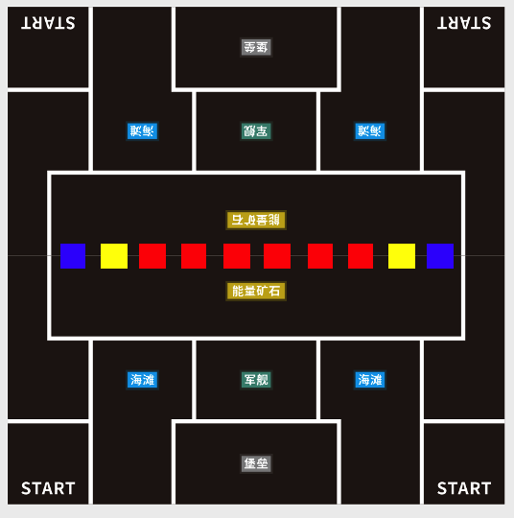
比赛结束时，参赛选手需立即停止智能车。
3.计分方式
1）自动行驶阶段
自动行驶阶段过后，裁判会记录当前本方基地的矿石得分值，形成自动分值，矿石垂直投影部分进入白线内侧以内即可得分，否则不计分。
2）遥控行驶阶段
比赛结束时，由裁判计算两个队伍基地中的矿石分值，矿石垂直投影部分进入白线内侧以内即可得分，否则不计分。
得分情况如下：
海滩（基础得分区）：
在最终结算时，海滩内的所有矿石均以10分记录，即每有一个矿石获得10分，不论方块颜色。
军舰（高分得分区）：
在最终结算时
军舰内若仅有蓝色/黄色矿石，则每有一个黄色矿石得20分，每有一个蓝色矿石得25分
若军舰内存在一个红色矿石，军舰内的所有矿石均以10分记录。
堡垒（翻倍得分区）：
在最终结算时
翻倍得分区内矿石数量小于等于3个，则红色矿石以20分记录，黄色矿石以40分记录，蓝色矿石以50分记录。
若数量超过3个，则红色矿石以5分记录，黄色矿石以10分记录，蓝色矿石以15分记录。
3）最终得分
比赛结束后，裁判将用基地中的矿石分值+自动阶段获得的分值-扣分值来计算参赛队伍的总得分。
4.注意事项
1）比赛全程，选手需站立在围栏以外的位置，围栏距离警线0.5m。
2）比赛全程，参赛队伍只有在裁判的指令和许可下才能启动、切换行驶方式、移动、拿走智能车。
3）自动行驶阶段，智能车必须在“出发区域”内启动，启动前智能车垂直投影不得超出“出发区域”边界。
4）自动行驶阶段及遥控阶段，智能车启动后（即3秒后），参赛选手不得触碰平板或遥控器。
5）比赛过程中，如智能车冲出场地，即车辆垂直投影压到场地边缘白线，每次扣5分。
6）自动行驶阶段，智能车不得越过能量矿石区，一旦越过能量矿石区（小车垂直投影压到能量矿石区）或碰撞对方矿石，每次扣5分。
7）比赛全程，参赛选手未经裁判允许不得触碰智能车，否则每触碰一次扣10分。
8）比赛全程，参赛选手未经裁判允许不得触碰木块，否则每触碰一次扣10分。

抢滩登陆挑战赛计分表

抢滩登陆计分表
场地 |  |  |  | 队名
 | 海滩（10） |  | 军舰 |  |  | 堡垒  （双倍）
白方 | 自动 | 遥控 | 自动 |  | 遥控 | 自动 | 遥控 | 分值 | 自动合计 | 遥控合计
红色矿石 |  |  |  |  |  |  |  | 5/10/20
黄色矿石 |  |  |  |  |  |  |  | 10/20/40
蓝色矿石 |  |  |  |  |  |  |  | 15/25/50
扣分 | 小车冲出场地或者越过能量矿石区扣5分/每次，参赛选手触碰小车或者木块扣10分/每次 |  |  |  |  |  |  |  | 扣分合计
总分 | 自动合计+遥控合计-扣分合计
获胜队伍
其他说明

